美国先锋理工学院工商管理硕士
（MBA）学位项目

美国先锋理工学院（Vanguard Institute of Technology ）简称 VIT，创立于 1955 年，美国著名的理工学府，坐落于美国德克萨斯州，共有四个校区， 法尔校区（Pharr）、布朗斯维尔校区(Brownsville)、哈林根校区(Harlingen)、麦卡伦(McAllen)校区。学校官网： www.aedu.eu；其学位文凭受全球认可。
硕士博士学位在德州境内的学术地位非常受重视，曾被视为德州境内最具权威的研究型大学。学校的研究所曾多次被美国高等教育学院认定为德州境内最具竞争力的前 5 名之一，在 1990 年学校获选为美国国家大学联盟成员。学校：80 多个本科专业课程，50 多个硕士专业课程及 10 多个硕士博士研究课程。
主要学位课程包括：商学院的会计学、信息系统管理、经济与金融、市场分析与营销、工商管理、人力资源管理、公共管理等课程。

【项目优势】
美国先锋理工学硕士学位项目优势

1、硕士学位的含金量非常高
美国正牌大学学校硕士博士学位，无需出国长期攻读，国内外在职学习。在国内获得的学位证书美国校本部学习获得的学位证书具有同等的资格和效力。

2、免全国联考，学校自主招生
学员录取以面试成绩为主。美国先锋理工学院硕士学位项目免全国联考，入学无语言要求。更看重学员对于工作的思考,实践经验及对未来的长远规划。采用双语教学方式，聘请中国专业学术领域最优秀的资深教授专家及国内外行业领袖授课。

3、毕业不以学术论文为主而是实践案例设计
美国先锋理工学院硕士学位项目兼具国外先进理念与国内企业实际案例，更 具指导意义。不以硕士博士论文为主，而是采用企业案例开发的形式来代替传统的工商管理硕士博士论文，真真正正让学员通过理论来指导实践，助力学员企业的发展。
4、完善的学习培养计划
我们为所有参加本工商管理硕士博士的学员建立了人才培训孵化基地，并且在学员获得硕士博士学位之后，都有机会到美国先锋理工学院的四大校区从事相关的博士及博士后学习，亲身参与学校的相关研究和教学活动。同时感受世界名校的学习精神。整合世界高端资源，扩展人脉商机，共享国际资源。

【项目特色】
- 首选美国，美国是MBA/DBA的发源地，世界大学排名前100，有3分之2 都在美国。
- 美国学校的硕博文凭含金量更高
- 性价比最高，市场上美国学校的MAB学费均在20万以上，DBA学费在40 万以上，最贵的美国DBA学费99万（美国亚利桑那州立大学）。
- 花更低的学费，拿到同等效力的硕博文凭。
- 我们全国各地均有教学中心，意味着遍布的校友更多，实时互动交流，享受庞大的人脉平台和信息资源。
- 教授不局限于某一高校，均来自北大清华复旦交大浙大，师资更丰富，通理论实战国际，享受更多名校的师资、课程体验。

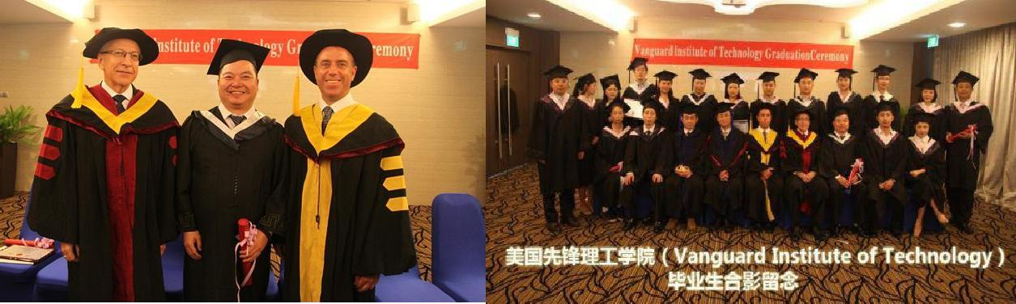

【权威认证】
- 中国教育部涉外监管网认证
（www.jsj.edu.cn）
点击“国外院校-美国“
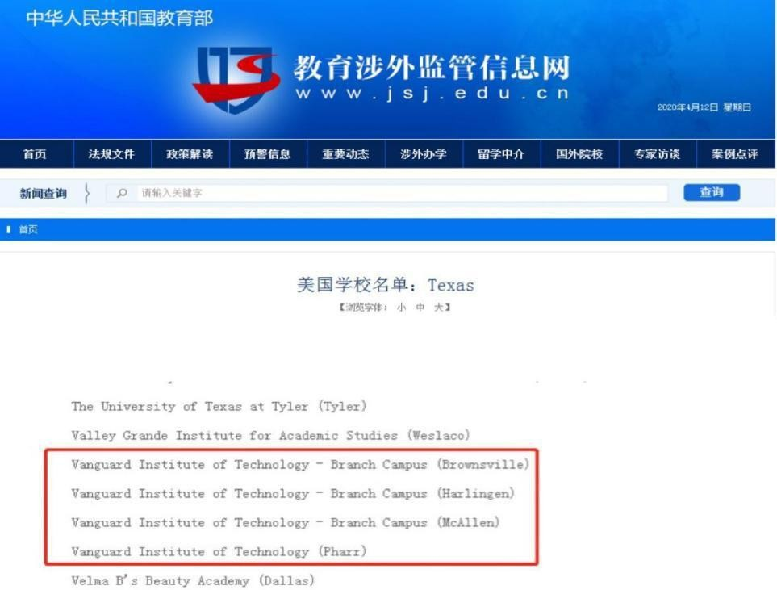
找到 VIT 所在州-Texas ， 点击 进入即可看到-Vanguard institute of technology

- 中国留学网备案(www.cscse.edu.cn)

出国留学--院校推荐--院校名单—教育部公布的 46 个国家名单
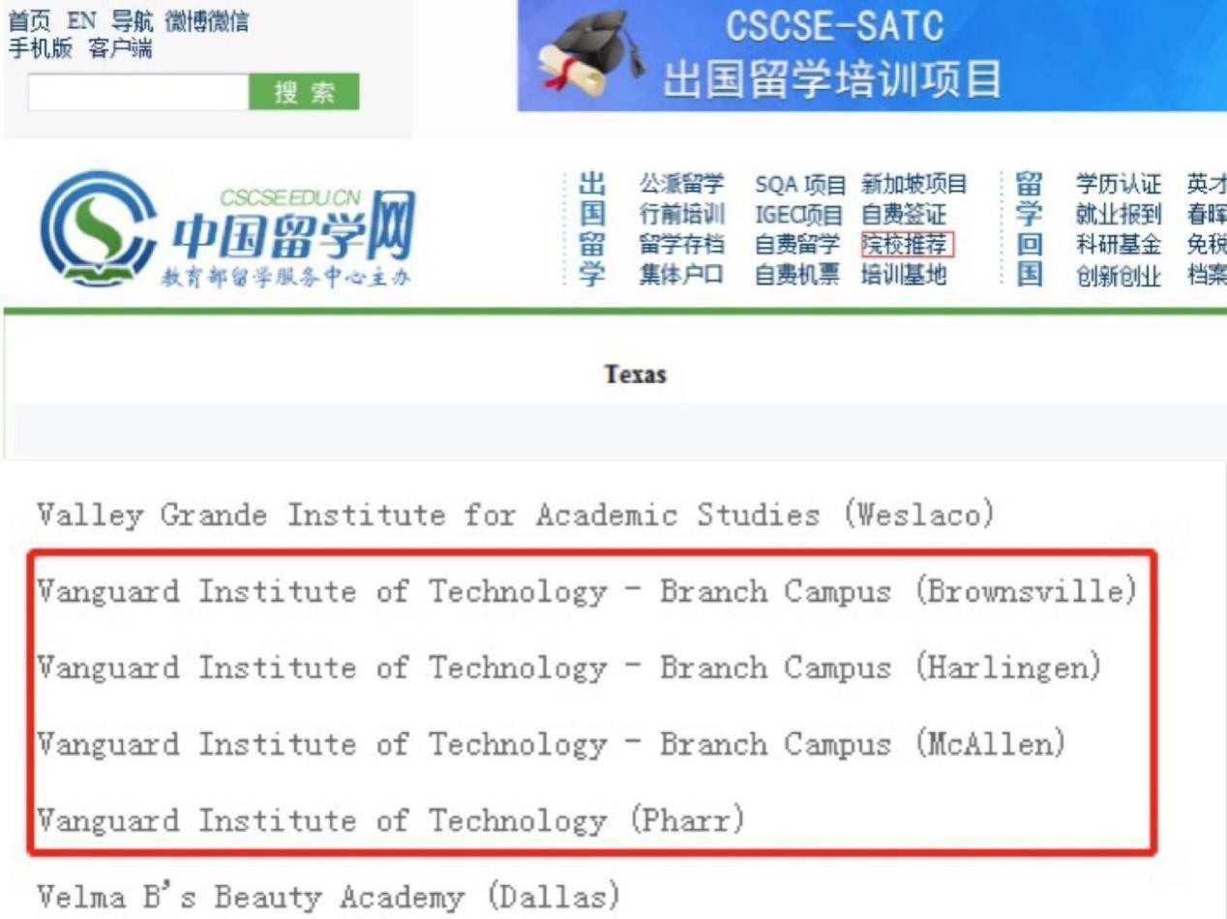教育部第一批公布的 10 个国家留学名单--美国-- Texas -- Vanguard institute of technology
- 中国驻美大使馆认证
(www.china-embassy.org)
- 国际学术评估委员会（ICAAE）认证(www.icaae.org)
- 上海人才评估鉴定中心认证
（www.china-ta.org）
- 美国州政府认证

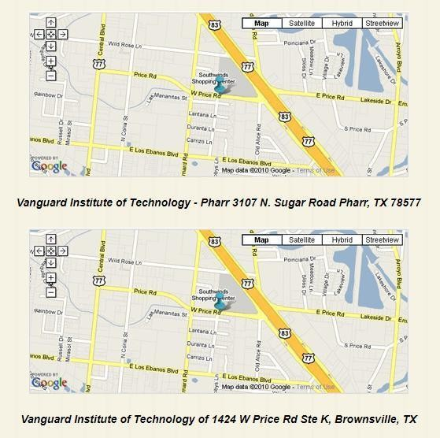
【美国校区地图】
【课程设置】
  - 1、开设核心课程+选修课+国内外游学模块。
  - 2、按照全球一流学位课程标准和国务院学位办《学位研究生培养方案》要求设置。
  - 3、国际最新理论与实战案例相结合、以及精心设计的管理与领导力课程的专业硕士化教学体系。

课程名称 | 类型
人力资源管理 Human Resource Management 管理沟通学 Managerial 市场营销 Marketing Management  管理经济 Managerial Economics 战略管理 Strategy Management  组织领导/组织行为 Leadership /Organizational Behavior 供应链管理 Supply Chain Management  全球生产营运 Global Production Operations | 核心课
国际商务 International Business  企业法律风险防范 Prevention of Legal Risk Enterprises  商业模式设计 Business Model Design  金融投资与风险控制 Financial investment and risk control | 选修课
毕业论文指导：毕业案例设计

【师资力量】
- 60%来源于国内外知名大学的博导，具备系统的理论知识以及丰富的教学经验、论文辅导能力；
- 30%来源于国内外知名企业的实战企业导师，具备有效的企业问题解决方案以及案例剖析能力；

- 10%来源于国内政府决策人士，具备宏观视野，指导学员理论和实践相结合。部分师资展示：
张春晓 国务院国资委研究中心咨询部部长，北京大学教授朱少平 原全国人大财经委法案室主任
张元鹏 北京大学经济学院教授、博士生导师
黄俊立 北京大学马克思主义学院教授，北京大学民营企业研究所执行所长韩秀云 清华大学经济管理学院、教授、博导
金占明 清华大学经济管理学院、教授、博导丁守海 中国人民大学教授，博士生导师
彭向刚 对外经济贸易大学公共管理学院院长，教授、博士生导师余 斌 现任国务院发展研究中心，宏观经济研究部部长，研究员
史 炜 国家发改革委经济体制与管理研究所研究员，产业研究室主任张 鹏 经济学博士，财政部政策实验室宏观经济部主任
江 英 中国军事科学院研究员，博士生导师，正师职，大校军衔路长全 中国最具价值的营销实战专家
梁 山 成美营销公司（中国定位NO.1 的黄埔军校）运营总监刘 胜 原中科招商基金投资总监、现任云胜投资总经理
宋洪祥 著名税务专家，“中国纳税筹划网”总裁万 钧 北京大学客座教授，著名营销学家
钱栋玉 著名商业模式设计专家，A 股上市公司总裁张 勇 南开大学法律研究所所长，教授
徐 京 北京智府资本研究院院长、中国实战派投融资专家
张 路 北京工商大学商学院会计系，博士生导师，MPAcc 中心执行主任

【入学条件】
1、大学本科学历，并具有至少五年以上工作经验，三年以上管理经历。
2、具有工商管理或相关专业课程研修班结业证书和成绩者；
3、企业董事长、总经理、大型企业高管以及特殊背景者优先考虑。

【申请流程】

提交报名表等相关材料→缴纳报名费（3000 元）→聘请国内知名教授写推荐信
→递交美国校本部审核（7-15 日），审核通过学校发放录取通知书（审核未通过， 报名费全额退还）→缴纳学费，正式入学。

【申请资料】
1、报名表（中英文）
2、推荐信
3、身份证和护照原件扫描件
4、最高学历证书及成绩单
5、个人 2 寸白底照电子档
6、报名费

【学习投资】
报名审核费 3000 元，学费 98000 元（含报名费）
费用包含：授课费、书本资料费、论文辅导及答辩费、学籍注册费、毕业证书费用。

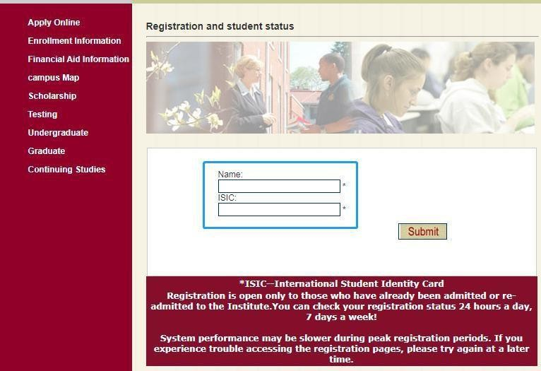
【学籍查询方法】

【毕业学位】
学员修满学分，完成硕士论文，并通过论文答辩，即可获得由美国先锋理工学院颁发的硕士学位证书。

【证书认证】
- 学员所获 MBA 学位证书（含录取通知书、成绩单、学生证）
- 校方中国办事处可协助其办理相关认证
- 认证项目：美国州政府（相当于美国教育部）
- 国际高等学术评估委员会（ICAAE，全球权威的学历评估机构之一，由一个专 业人士组成的非营利性组织，成员来自 30 多个国家）
- 中国驻美领事馆（证明学校/学习的真实性）
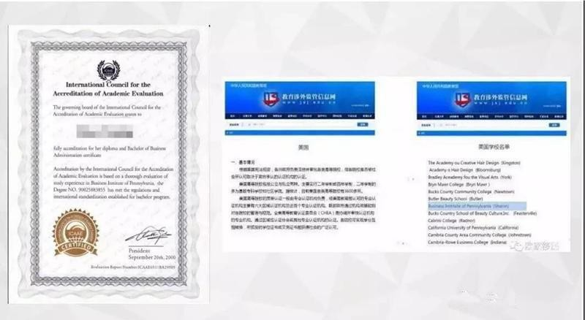
- 海牙认证（对原证件的签发人进行的二级认证）
ICAAE 认证样本
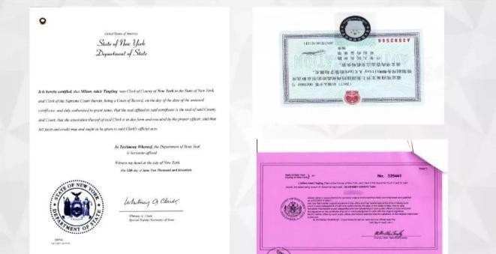
州政府及领事馆认证样本

